# **GA 공부**

* **GA를 사용하는 목적**
  + 효과적인 홍보 방식과 고객 유지를 수치로 확인하기 위해서 고객의 유입과 유출을 목적에 맞게 분석하기 용이
  + 사용자 로그를 기록
  + **목적지 목표:** 사용자가 웹사이트 내 특정 페이지에 도달했을 때 완료
* **용어 정리**
  + **디멘션(Dimensions):** 브라우저, 종료 페이지, 세션 기간 등 각기 개별 가치를 가질 수 있는 개별 고객들의 속성 및 특징
  + **메트릭스(Metricx):** 디멘션의 개별 요소로서 숫자로 표기되는 데이터 (스크린 뷰, 페이지/세션, 평균세션 시간)
  + **세션(Sessions)**: 브라우저를 켜서 연속적으로 돌아다니는 것을 하나의 단위로 보는 것
    - * 30분 이상 떠나 있으면 분리된 세션으로 침
      * 다른 경로로 다시 들어오면 분리
  + **사용자(Users):** 선택한 날짜 범위 내에서 적어도 1회 이상의 세션이 있는 방문자
  + **세션당 페이지 수**: 한번 오면 몇 페이지나 둘러보는가 (높을수록 좋음)
  + **이탈률(Bounce rate):** 사이트 들어와 페이지를 보자 마자 창을 닫은 세션 비율
  + **목표(Goals):** 웹사이트에서 사용자가 얼마나 자주 특정 행동을 수행하거나 완료했는지 측정한 값
  + **전환(Conversions):** 웹사이트에서 달성한 목표의 총 횟수
  + **캠페인:** 웹사이트로 유입되어 오는 어떠한 url이든 매개변수를 추가할 수 있게 해줌
  + **획득(Acquisition):** 사용자를 어떻게 획득했는가에 관한 정보
  + **방문 형태(Behavior):** 콘텐츠 마케팅을 개선하는 인사이트
* **UTM (Urchin Tracking Module)**
  + URL 뒤에서 디지털 마케팅을 할 때 광고매체이름, 광고 콘텐츠 정보, 키워드 혹은 검색어 등등 마케팅에 쓰인 광고나 콘텐츠의 여러 정보를 GA에 보내는 역할
  + 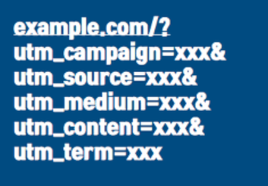’
  + **UTM parameter**:

|  |  |  |  |
| --- | --- | --- | --- |
| source | 이 트래픽이 어디로부터 왔는가 | naver_clickchoice  kakaostyle | 돈내는 단위가 편함 |
| medium | 이 트래픽이 어떤 방법으로 왔나 | ppc , cpi, cpc, push, email … | 어떤 타입의 광고인지 |
| campaign | 특별히 진행하는 캠페인인가 | spring_5per_off | 기간 한정 실험할 때 |
| term | 어떤 단어로 검색해서 왔나 | 44-55 여성  {keyword} | 검색어 |
| content | 어떤 내용을 보고 왔나 | ad_type_a | Campaign과 조합해 A/B 성과측정 할 때 |

* + * 링크마다 utm을 수동으로 붙이는 건 번거롭기 때문에 구글 URL 작성도구를 통해 만들어 준다.
  + 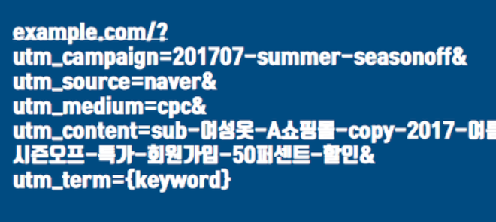
  + Simpson’s paradox
  + 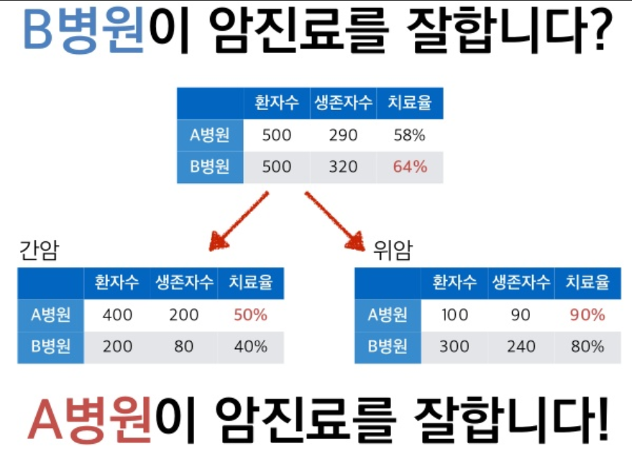
  + Segment를 통해서 전체를 보았을 때와는 다른 insight 도출 가능
  + 이를 통해 다음 행동을 결정 가능